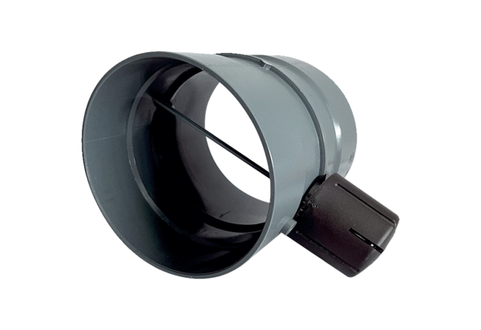Drosselklappe manuell MDKI 35Verpackungseinheit: 1 StückSortiment: C
Artikelnummer: 0073.0484Hersteller: MAICO

